Link Figma: https://www.figma.com/design/1kBWyRjRR2wmvvWQ6LCXJE/Untitled?node-id=0-1&t=YAjJmTXsblDVUWkf-1
Phân tích yêu cầu
- Xác định actor chính và vai trò
Actor chính | Vai trò
Bệnh nhân đã đăng nhập | Đặt lịch khám
- Liệt kê 4 yêu cầu chức năng và 2 yêu cầu phi chức năng
Yêu cầu chức năng | Hệ thống cho phép khách hàng chọn chuyên khoa phù hợp và ngày khám cụ thể
Yêu cầu chức năng | Hệ thống cho phép hiển thị thông tin bác sĩ khám bệnh và khung giờ khám
Yêu cầu chức năng | Hệ thống kiểm tra tính hợp lệ của khung giờ khám xem có bị trùng không
Yêu cầu chức năng | Hệ thống cho phép tạo lịch hẹn và cấp số thứ tự lượt khám cho bệnh nhân
Yêu cầu phi chức năng | Tăng tốc độ xử lý và hiệu năng hiệu quả khi có số lượng truy cập lớn vào giờ cao điểm
Yêu cầu phi chức năng | Bảo mật thông tin của bệnh nhân trong hồ sơ bệnh án

- Chọn 2BR, chỉ ra bước USE CASE tác động
2BR | Tác động
BR1 | Chỉ cho phép bệnh nhân đặt lịch khám trong vòng 14 ngày, nếu quá thời gian quy định sẽ hủy kết quả khám
BR5 | Khiến bệnh nhân không thể biết được chi phí cố định để khám, nên có bảng giá dịch vụ niêm yết và cố định cho toàn khung giờ để bệnh nhân có thể nắm rõ

- Điểm chưa rõ ràng và đặt câu hỏi làm rõ
Điểm chưa rõ ràng: Chọn dịch vụ xét nghiệm (không bắt buộc)
Câu hỏi làm rõ: Nếu bệnh nhân đến khám biết trước bệnh tình để chọn dịch vụ xét nghiệm và không nhập triệu chứng vậy thì phần này nên bắt buộc đúng không ?
Activity Diagram
Bước con của bước 6 | Hành động
6.1 | Kiểm tra tính hợp lệ của khung giờ
6.2 | Nếu khung giờ bị trùng hoặc hết chỗ, vui lòng quay lại bước 3
6.3 | Nếu khung giờ hợp lệ, cho phép tạo lịch hẹn khám cụ thể
6.4 | Tạo lịch hẹn với khung giờ đã chọn và bác sĩ được chỉ định
6.5 | Cấp số thứ tự để khám bệnh
6.6 | Thông báo cho bệnh nhân tạo lịch khám thành công

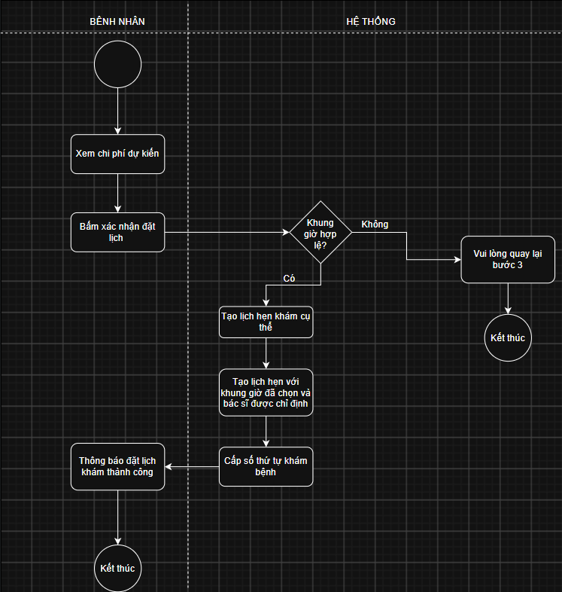

Thiết kế ERD
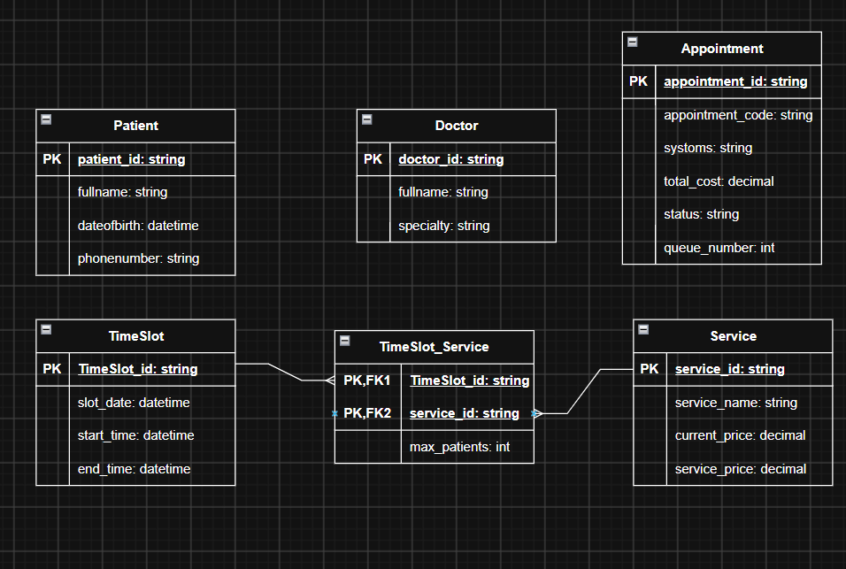

Thuộc tính không nên lưu trong mục A3: max_patients
Lý do: vì điều này là không hợp lý vì không thể xác định được số bệnh nhận cụ thể được khám trong ngày, chỉ có thể xác định được số lượng bệnh nhân khi bác sĩ bắt đầu giờ khám và kết thúc giờ khám trong ngày

UI/UX trên Figma
Bảng lỗi của Frame1
Lỗi | Nguyên tắc vi phạm | Cách sửa
Chọn nhiều bác sĩ khám cùng lúc | Tính nhất quán | Chỉ được chọn 1 bác sĩ chỉ định khám bệnh, không thể chọn 2 bác sĩ cùng lúc
Thiếu bước nhập triệu chứng | Tính rõ ràng | Thêm ô nhập triệu chứng để bác sĩ đánh giá được tình hình bệnh
Thiếu bước xem chi phí dự kiến | Tính rõ ràng | Thêm ô xem chi phí dự kiến vì đây là phần rất quan trọng đối với bệnh nhân
Thiếu phần thông tin sau khi chọn và xác thực tính hợp lệ khung giờ | Tính rõ ràng | Thêm ô thông báo khung giờ đã còn hay hết để bệnh nhân nắm rõ

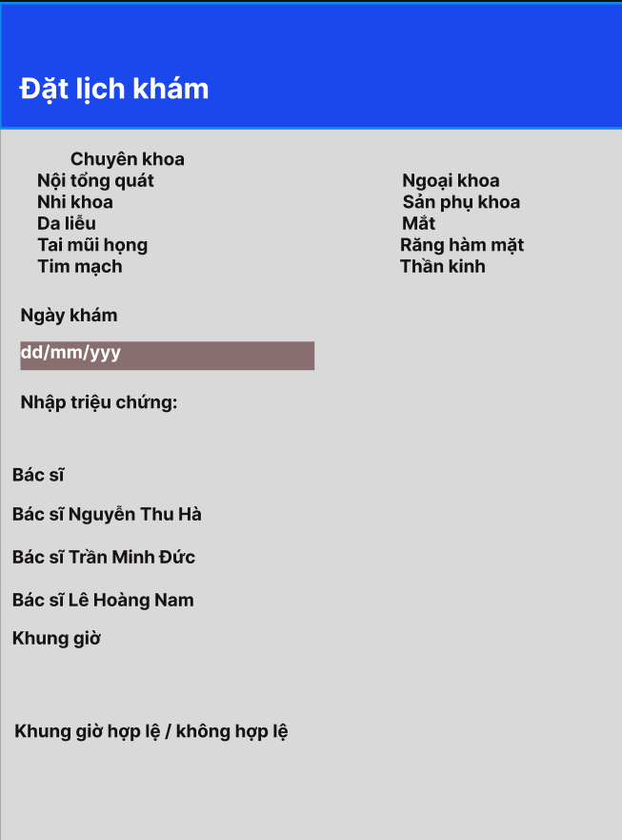

Phân tích tác động
Giao diện: giao diện sẽ thêm phần đặt lịch khám hộ người thân
Validation: kiểm tra thông tin đúng định dạng hay chưa
Usecase/ activity: Thêm phần thông tin của người thân thành 1 thực thể riêng
Erd: thêm các trường dữ liệu của người thân với các thuộc tính cụ thể

